|  |
| --- |
|  |
| XXXXX |
| Frete Imediato |
| Proposta Técnica Comercial |
|  |

|  |
| --- |
| CONFIDENCIALIDADE  As informações contidas neste documento são confidenciais e estão reservadas à **XXXXX**.  Sua divulgação só deve ser realizada com a finalidade específica de avaliação de seu conteúdo para aprovação e condução das atividades desse projeto.  **Sendo assim, nenhuma parte desse documento pode ser reproduzida, por quaisquer meios, sem a autorização prévia da TECHRESULT.** |

Controle de Versão de Documento

|  |  |  |  |
| --- | --- | --- | --- |
| **Versão** | **Data** | **Autor** | **Comentários** |
| 0 | 02.mar.2015 | Vitor Savicki | Versão inicial do documento. |

Curitiba, 2 de março de 2015.

À

**XXXXX**

A/C Rafael e Fabio

Prezados Senhores,

Temos a satisfação de submeter à vossa apreciação a presente proposta a fim de preencher as necessidades do **XXXXX.**

Estamos seguros de possuir a estrutura e a técnica necessárias à consecução adequada de nossos trabalhos.

Colocamo-nos à disposição para eventuais esclarecimentos que se fizerem necessários.

Atenciosamente,

**Diogo Romeo**

Contato: 41 8702-3047 | 41 9665-5080

[diogor@techresult.com.br](mailto:diogor@techresult.com.br)

TechResult Soluções em Tecnologia e Gestão.

SUMÁRIO

1 OBJETIVO 6

1.1 Objetivos Gerais 6

1.2 Objetivos Específicos 6

2 CONTEXTO DO PROJETO E CENÁRIO ATUAL 6

2.1 Cenário atual 6

3 ESCOPO DO PROJETO 7

3.1 Modelo Visual 7

3.2 Descrição 8

4 DOCUMENTAÇÃO FORNECIDA 9

5 FASES DE EXECUÇÃO DO PROJETO 9

5.1 Ciclo de Vida do Projeto 9

5.1.1 Negociação 9

5.1.2 Planejamento 10

5.1.3 Elaboração 10

5.1.4 Construção 10

5.1.5 Transição 10

5.1.6 Encerramento 10

5.1.7 Garantia 10

6 PRÉ-REQUISITOS/RESTRIÇÕES PARA O PRODUTO 10

6.1 Requisitos de Licenciamento 11

7 ITENS NÃO CONTEMPLADOS NO ESCOPO 11

8 EQUIPE E ESTIMATIVA DE HORAS 11

9 VALIDADE , VALORES E CONDIÇÕES 11

10 SIGILO 12

11 CONTRATO 12

# OBJETIVO

## Objetivos Gerais

O presente documento tem o objetivo de apresentar uma proposta técnica para prestação de serviços de desenvolvimento de um sistema de informação baseado na tecnologia ASP.NET com .NET Framework 4.0 e usando banco de dados SQL Server 2008 R2 para o gerenciamento de um sistema de leilão de frete.

## Objetivos Específicos

Será desenvolvido um sistema web (funcionamento baseado em navegadores e o qual não sai dos limites do domínio do cliente) com diversas funcionalidades que servirão de insumos para o gerenciamento automatizado de leilão de frete.

Para alcançar este objetivo será lançada mão dos seguintes recursos e metodologias:

* Elaborar o Plano de Projeto que servirá como orientador para alocação de profissionais e cronograma inicial dos trabalhos a serem realizados;
* Mapeamento das necessidades específicas;
  + Em entrevistas com os usuários chave serão levantadas as características específicas de cada registro a ser mantido no sistema.
* Elaboração dos documentos com as especificações do projeto;
  + Todas as especificações levantadas nas entrevistas serão então documentadas em um conjunto de artefatos que servirá como subsídio para o desenvolvimento do produto.
* Desenvolvimento do projeto de acordo com as especificações documentadas e validadas pelo cliente;
  + Com base nos documentos de especificações será construído o sistema web, levando em consideração as seguintes fases:
    - Fase 1 – Modelagem e criação da base de dados
    - Fase 2 – Definição da arquitetura e desenvolvimento da sistema web
    - Fase 3 – Desenvolvimento do Web Service
    - Fase 4 – Alteração do site
* Disponibilização do projeto em ambiente de homologação e produção.

# CONTEXTO DO PROJETO E CENÁRIO ATUAL

## Cenário atual

* + **Ambientes da solução**
    - SQL Server 2008 R2 (Base de dados)
    - C# .NET 4.0 (Aplicação)
    - C# .NET 4.0 (Página Web incorporada ao site)

# ESCOPO DO PROJETO

## Modelo Visual

Segue o modelo de identificação visual do escopo identificador para o projeto.

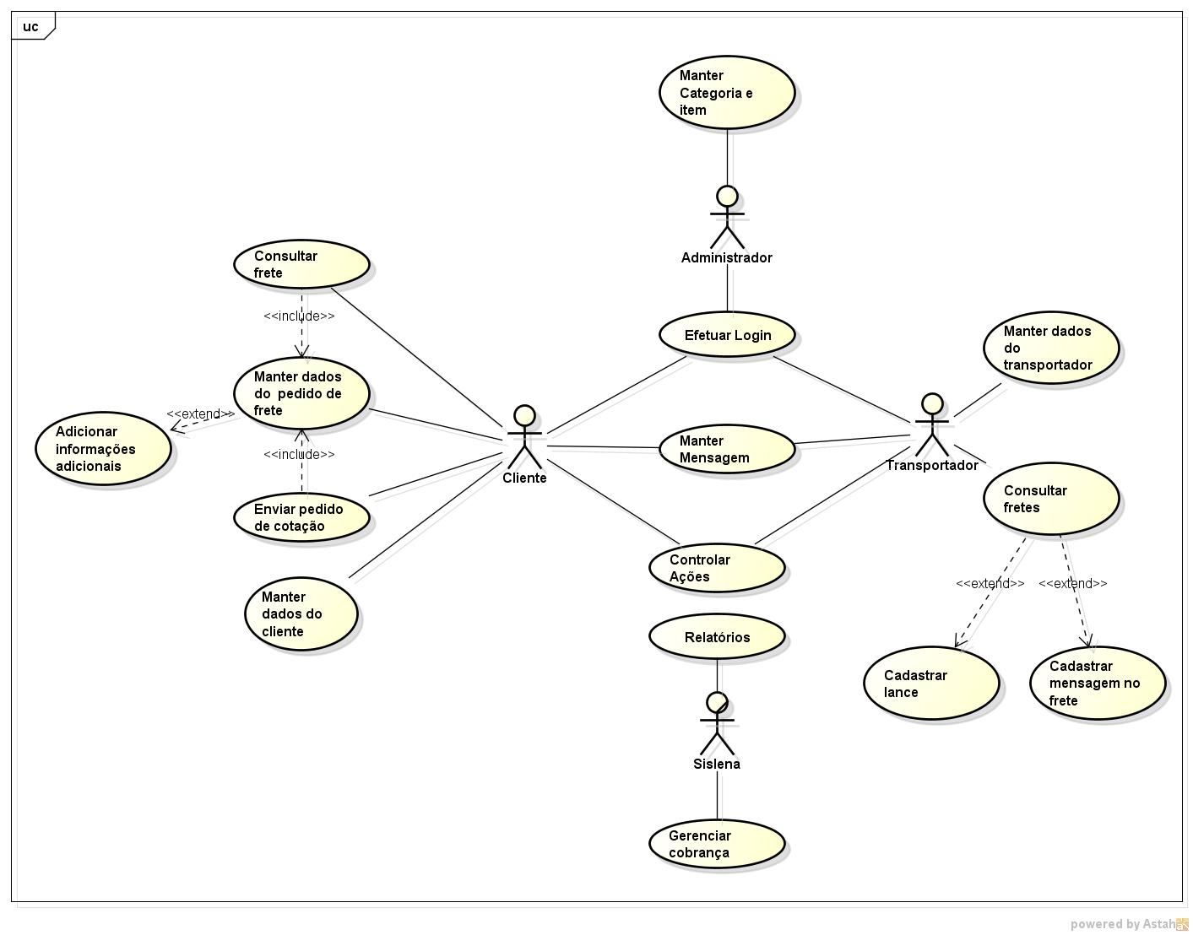

Figura : Diagrama de Caso de Uso do Sistema

## Descrição

|  |  |
| --- | --- |
| **Controlar Ações** | O sistema deve prover a funcionalidade de manutenção de perfis de acesso que controlam os acessos as rotinas conforme definições do usuário. A aplicação lê os ações permitidas na base de dados e habilita as funcionalidades de menu de acordo com os privilégios cadastrados.  As informações que compõem esta funcionalidade serão levantadas e documentadas na fase de Elaboração. |
| **Gerar Relatórios** | O sistema deve prover a funcionalidade para quem possuir permissão de acesso e geração de relatórios.  As informações que compõem esta funcionalidade serão levantadas e documentadas na fase de Elaboração. |
| **Manter Cliente** | O sistema deve prover a funcionalidade para quem possuir permissão de acesso, de manutenção de clientes, onde será possível realizar o cadastro, edição, exclusão e pesquisa de registros.  As informações que compõem esta funcionalidade serão levantadas e documentadas na fase de Elaboração. |
| **Manter Transportador** | O sistema deve prover a funcionalidade para quem possuir permissão de acesso, de manutenção de transportador, onde será possível realizar o cadastro, edição, exclusão e pesquisa de registros.  As informações que compõem esta funcionalidade serão levantadas e documentadas na fase de Elaboração. |
| **Manter Dados do Pedido de Frete** | O sistema deve prover a funcionalidade para quem possuir permissão de acesso, de manutenção dos dados dos pedidos de transportes.  As informações que compõem esta funcionalidade serão levantadas e documentadas na fase de Elaboração. |
| **Manter Mensagem** | O sistema deve prover a funcionalidade para quem possuir permissão de acesso, de manutenção das mensagens, estas geradas a partir das trocas de informações entre cliente e transportador.  As informações que compõem esta funcionalidade serão levantadas e documentadas na fase de Elaboração. |
| **Manter Categoria e Item** | O sistema deve prover a funcionalidade para quem possuir permissão de acesso, de manutenção de categorias e itens, os quais estão relacionados com o tipo de transporte.  As informações que compõem esta funcionalidade serão levantadas e documentadas na fase de Elaboração. |
| **Enviar Pedido de Cotação** | O sistema deve prover uma funcionalidade para que o cliente poder enviar dados sobre o pedido de frete diretamente para um transporte escolhido, a partir de parâmetros definidos.  As informações que compõem esta funcionalidade serão levantadas e documentadas na fase de Elaboração. |
| **Consultar Frete** | O sistema deve prover a funcionalidade, para que o cliente consultar lances de fretes das transportadoras.  As informações que compõem esta funcionalidade serão levantadas e documentadas na fase de Elaboração. |
| **Adicionar Informações Adicionais** | O sistema deve prover a funcionalidade para que o cliente adicione dados adicionais ao pedido de transporte.  As informações que compõem esta funcionalidade serão levantadas e documentadas na fase de Elaboração. |
| **Gerenciar Cobrança** | O sistema deve prover a funcionalidade para o gerenciamento da cobrança automaticamente.  As informações que compõem esta funcionalidade serão levantadas e documentadas na fase de Elaboração. |
| **Consultar Frete** | O sistema deve prover a funcionalidade para que o transportador consulte ofertas de frete disponíveis.  As informações que compõem esta funcionalidade serão levantadas e documentadas na fase de Elaboração. |
| **Cadastrar Lance** | O sistema deve prover a funcionalidade para que o transportador possa efetuar seu lance.  As informações que compõem esta funcionalidade serão levantadas e documentadas na fase de Elaboração. |
| **Cadastrar Mensagem no Frete** | O sistema deve prover a funcionalidade para que o transportador escreva mensagens diretamente ao lance.  As informações que compõem esta funcionalidade serão levantadas e documentadas na fase de Elaboração. |
| **Efetuar Login** | O sistema deve prover a funcionalidade para restringir acesso ao sistema somente a usuários cadastrador através de login e senha.  As informações que compõem esta funcionalidade serão levantadas e documentadas na fase de Elaboração. |

# DOCUMENTAÇÃO FORNECIDA

Nenhuma documentação foi fornecida pelo cliente. As informações contidas neste documento foram adquiridas através de levantamento de requisitos através de uma reunião realizada com cliente e coletas de informações no site www.anyvan.com.

# FASES DE EXECUÇÃO DO PROJETO

O processo da **TECHRESULT** é baseado nas melhores práticas propostas no guia de gerenciamento de projeto PMBOK, além de estar aderente com o MPS.BR e CMMI.

O escopo de serviços encontra-se subdividido em fases, conforme apresentado no gráfico abaixo.

## Ciclo de Vida do Projeto

Ciclo de vida do projeto é composto por sete fases, definido através de marcos. Sendo elas: (1) Negociação; (2) Planejamento; (3) Elaboração; (4) Construção; (5) Transição; (6) Encerramento; (7) Garantia.

### Negociação

São identificados os objetivos de negócio e os requisitos de alto nível. Com estas informações é elaborado o Documento de Proposta Técnica do Projeto. A fase de Negociação encerra-se com a aceitação do projeto pelo cliente, e a assinatura de um contrato entre as partes.

### Planejamento

É na fase de planejamento que a equipe do projeto define em detalhes a solução a ser desenvolvida, especificando as questões chaves: o que, como, quem e quando serão realizadas as atividades. Durante essa fase é realizado o planejamento de todo o projeto, criação de um cronograma das atividades, incluindo a alocação dos recursos vinculados a cada tarefa. Com este planejamento, pode ser revisto o escopo e a estimativa de tempo do projeto, ocasionando um redimensionamento de atividades e horas do projeto.

### Elaboração

Durante essa fase é feito o levantamento de requisitos da aplicação, e definida a arquitetura do sistema em relação à interface do usuário, a camada de banco de dados e a estrutura lógica do sistema. A atividade de levantamento dos requisitos será executada através de entrevistas com fornecedor de requisitos identificado para o projeto e através da coleta de documentos relacionados ao processo atual de cada empresa. Após o levantamento das necessidades e restrições que o sistema deve compreender será feito o desenho das telas do sistema, através do desenho das telas facilmente o cliente visualiza a aplicação a ser desenvolvida e terá melhores argumentos para questionar e validar os requisitos levantados. Juntamente com o desenho de telas acompanha o documento de descrição de cada requisito, para facilitar o entendimento de cada funcionalidade e documentar cada item. A partir dos requisitos, é feita uma reavaliação da estimativa de esforço do projeto, podendo ocasionar um redimensionamento de atividades e horas do projeto. A fase encerra-se com os requisitos validados pelo cliente, e a modelagem conceitual e lógica do sistema aprovadas.

### Construção

O objetivo principal da fase de construção é a codificação do software de acordo com a documentação gerada na fase de planejamento. Durante essa fase é feito o code review da solução, isto é, os códigos dos sistemas são avaliados e revisados por mais de um desenvolvedor, com o intuito garantir a qualidade do código e a aderência aos padrões de programação definidos, além de mitigar bugs. Durante a fase de construção são realizados testes e correções de bugs na versão beta da aplicação, identificando eventuais problemas técnicos e, também, voltados à regra de negócio da solução. Esse procedimento tem como objetivo melhorar a qualidade da solução a ser desenvolvida, buscando atingir os critérios de aceitação para liberação da aplicação ao ambiente de produção. Os testes deverão ser conduzidos, primeiramente, no próprio ambiente de desenvolvimento e posteriormente simulando o ambiente real de utilização do sistema. A fase encerra-se com a disponibilização da versão testada do sistema.

### Transição

Durante esta fase é feito a homologação da aplicação desenvolvida pelo cliente. É também realizada a implantação do sistema na versão final Release Final da aplicação para produção e realizado treinamentos aos usuários quando pertinente ao projeto. A fase encerra-se com a aceitação da aplicação pelo cliente.

### Encerramento

O objetivo da fase é o firmamento de um acordo da entrega final do projeto. A fase encerra-se com a Reunião de Encerramento e o fornecimento pelo cliente de Atestado de Capacidade Técnica, certificando a realização do projeto.

### Garantia

O período de garantia se estenderá por 90 dias após o início do uso da aplicação, marcada pela data da Reunião de Encerramento do Projeto.

# PRÉ-REQUISITOS/RESTRIÇÕES PARA O PRODUTO

Qualquer indisponibilidade dos pré-requisitos aqui descritos pode ocasionar uma revisão do prazo, esforço e valores do projeto.

* Conhecimento, envolvimento e engajamento das pessoas necessárias para execução do projeto.
* Acesso as informações e sistemas ou bases de dados que sejam necessárias para o desenvolvimento do sistema, incluindo a hospedagem do site do cliente e seu código fonte.
* Serão executadas somente as rotinas citadas acima no escopo do projeto.
* Imagens são de responsabilidade do Cliente e deverão ser fornecidas para a TechResult em tempo hábil, conforme será combinado durante o planejamento do projeto, se necessário.
* Infraestrutura para hospedagem compatível com as características técnicas do projeto, obedecendo os requisitos mínimos de software e hardware.

|  |  |
| --- | --- |
| Requisitos Mínimos de Hardware | |
| Servidor | Estações de Trabalho |
| * Equipamento com processador de dois núcleos 3 GHz ou Superior * 8 GB RAM * X64 * 80 GB de espaço livre em Disco Rígido | * Equipamentos com processadores 2 GHz * 2 GB RAM * 10 GB de espaço livre em Disco Rígido |

## Requisitos de Licenciamento

Os sistemas e programas listados nesta seção não fazem parte o escopo desta proposta. Licenciamentos e outras aquisições serão objeto de outra proposta especifica.

|  |  |
| --- | --- |
| Requisitos Mínimos de Software | |
| Servidor | Estações de Trabalho |
| * Microsoft Windows Server 2003/2008 Standard ou Enterprise Edition para cada servidor utilizado na solução * SQL Server 2008 R2 ou Superior * Internet Information Services 7.0 * Secure Socket Layer (SSL) - Opcional | * Microsoft Windows Windows XP, Windows Vista e Windows 7 * Microsoft Office 2003, 2007 ou 2010 * Internet Explorer 8 ou superior |

# ITENS NÃO CONTEMPLADOS NO ESCOPO

* Aquisição de hardware e licenciamento de softwares especificados para a execução do projeto.
* Qualquer funcionalidade, ação e componente de software, desenvolvido ou customizado, não mencionada explicitamente neste documento.

# EQUIPE E ESTIMATIVA DE HORAS

O esforço para o desenvolvimento do projeto é de **2325,8 horas**

|  |  |  |
| --- | --- | --- |
| Estimativa de mão-de-obra | | |
| Perfil | **Profissional** | **Qtd.** |
| Gerência Projetos | Gerente de Projeto | 1 |
| Análise de Sistema | Analista de Sistemas | 1 |
|  | Desenvolvedor | 1 |
| Testes | 1 |
|  | **Total** | **4** |

# VALIDADE , VALORES E CONDIÇÕES

**Despesas de viagem, alimentação e estadia ocorrerão por conta do cliente, através de reembolso, para trabalhos fora de Curitiba e região metropolitana.**

**Esta proposta é válida por um prazo de 10 (dez) dias, a partir da data da sua apresentação.**

O valor para a execução integral dos serviços propostos é de **R$ XXX.XXX,XX** (XXXXXXXXXXXXX), o qual deverá ser pago em até cinco dias após o aceite da proposta. Alternativamente, a execução pode ser contratada conforme a divisão dos módulos descritos a seguir.

# SIGILO

A confidencialidade das informações a nós prestadas é parte essencial de nosso trabalho. Firmamos aqui nosso compromisso de sigilo de todas as informações a nós transmitidas. Não nos responsabilizamos por informações porventura repassadas ao mercado ou a eventuais interessados fora do nosso controle - por profissionais da empresa, fornecedores, clientes ou outros.

# CONTRATO

Após a assinatura de uma via desta Proposta, será emitido um Contrato de Prestação de Serviços para formalizar nossa relação de trabalho.

Atenciosamente,

Diogo Romeo

Coordenador de Operações

Contato: 41 8702-3047 | 41 9665-5080

[diogor@techresult.com.br](mailto:diogor@techresult.com.br)

TechResult Soluções em Tecnologia e Gestão

**De Acordo,**

____________________________________ , ___________ /___________ /___________ .

|  |
| --- |
| **Rafael e Fabio**  **XXXXX** |